大连化学物理研究所研究生会报名表
必 填 部 分
基本  信息 | 姓 名 | 性 别 | 民 族 | 政治面貌 | 研究室(部) | 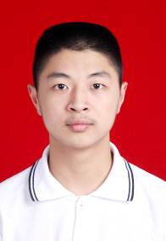
基本  信息 | 夏栩笙 | 男 | 汉族 | 共青团员 | 7室
基本  信息 | 年 级 | 硕 / 博 | 邮箱 |  | 手机
基本  信息 | 2014 | 硕 | xsxia@mail.ustc.edu.cn |  | 15640907582
竞聘  岗位 | 部门（多选） |  |  |  | 报名方式
竞聘  岗位 | 主席团  学宣部 □生活部  □文艺部 □体育部 |  |  |  | □自荐  推荐(推荐人：房本杰)
个  人  简  介 | 夏栩笙，男，1992年9月生于江苏省靖江市；2010-2014年在南京大学理科强化部学习。在本科期间曾任年级学习委员、校民间艺术协会宣传部长等职务。掌握Photoshop等海报设计工具，有社团协作经验。
工  作  计  划 | 为全所、为7室同学的学习科研服务，增强本室研究生、联培生活动积极性；针对研究生科研之余时间少的特点宣传策划合适的学术、文化活动；充分利用网络和展板平台。
选 填 部 分
- 为什么要加入研究生会？
增强本室和所学生会的联系。
2. 听说过、参加过的活动有哪些？
运动会、演讲比赛等。
3. 身边同学在学习、生活中有哪些具体的需求？

4. 做个自我评价，自己喜欢做、擅长做的事情有哪些？（任何方面均可）
擅长教学活动，教过的同学反馈均良好。
说明：以上各项可根据实际内容做适当排版（包括删除未填写项目），控制在1页以内。

